PLASENCIA DE LA CRUZ ANDREA EVELYN

QUIMIUCA 1

DANIEL ROJAS

2-A

QIMICA 1”TABLA PERIODICA”

En la tabla periódica nos ayuda para poder indicar los elementos, se representan por medios de símbolos los símbolos se representan por medio de dos letra siempre en la química por ley la primera es mayúscula y la segunda minúscula.
La tabla periódica nos ayuda a ordenar los elementos de acuerdo con su número atómico cuyo valor nos indica de izquierda a derecha.
Los aspectos más importantes de la ciencia es que los materiales son conocidas y se componen de aproximadamente 100 elementos algunos de ellos pueden ser, el cobre, hierro, plata, azufre y oro.
Los elementos que naturales son el uranio y el hidrogeno.
El universo se compone por el 90% de hidrogeno, el 9% de helio, y los demás elementos en el sol se inidentificado 60 elementos.
Los elementos más abundantes que están en la tierra son: el oxigene, silicio, aluminio, hierro, calcio, sodio, magnesio, hidrogeno y titanio.

¿Que son los grupos? Son los que se encuentras verticalmente y horizontal mente. 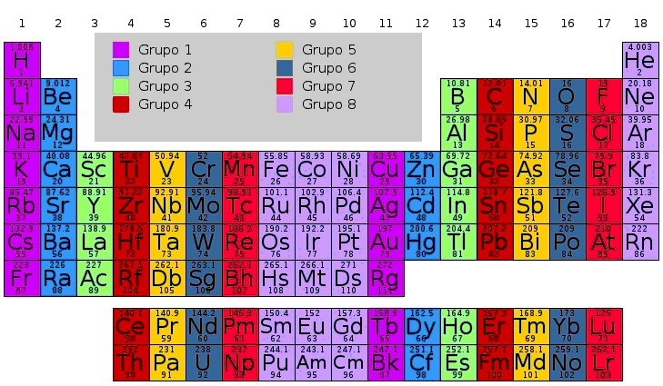

Periodos: son los elementos que se distribuyen en filas horizontales llamadas periodos.
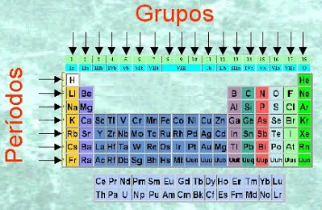
Periodicidades la colocación de los elementos en la tabla periódicas
Valencia y número de oxidación: es la capacidad de combinación que tienen los elementos y en el número de electrones que puedan ganar o perder.

Grupo A
(IA) Metales Alcalinos: Litio (Li), Sodio (Na), Potasio (K), Rubidio (Rb), Cesio (Cs), Francio (Fr):
- Número de oxidación +1, configuración electrónica es ns¹
- Forman Hidróxidos al reaccionar con agua
- Son metales blandos, de baja densidad y con puntos de fusión bajos
Se obtienen por electrolisis de sales fundidas.

(II A) Metales Alcalinotérreos: Berilio (Be), Magnesio (Mg), Calcio (Ca), Estroncio (Sr), Bario (Ba) y Radio (Ra):
- Número de oxidación +2, configuración electrónica es ns²
- Baja energía de ionización
- Forman compuestos claramente iónicos
- Son metales de baja densidad, coloreados y blandos
Grupo B

Este grupo es uno de los elementos de transición y son metales
Propiedades químicas

Número atómico- Masa atómica – Electronegatividad de Pauling – Densidad - Punto de fusión – Punto de ebullición – Radio iónico – Isótopos – Corteza electrónica – Energía de la primera ionización – Energía de la segunda ionización – Potencial estándar

